心知了v3.0 APP gai

1. 项目背景
心知了App从2.0版本（服务心电设备的工具型产品）升级为3.0版本（以服务驱动的平台型产品）。业务扩充为交易业务、服务研发业务、服务履约业务和数据采集业务，标志着从单一工具向综合服务平台的转型 。
2. 迭代目标
- 完整目标 ：优化“首页”和“我的”模块；新增“服务”和“健康”模块（一级页面）；优化“用户来源”和“家庭健康空间”概念；支持服务商品的激活、转赠和家庭共享 。
- 本期目标 ：聚焦优化“首页”和“我的”模块，新增“服务”和“健康”模块（均为一级页面） 。
3. 关键模型设计
- 用户模型 ：
- 企业用户 ：通过绑定“企业标签”设备、购买“企业特供”商品或企业定制注册确定 。
- 普通用户 ：通过应用商店、微信小程序等注册 。
- 第三方用户 ：通过第三方应用注册 。
- 目的：支持数据统计分析和个性化服务供给 。
- 商品模型 ：
类型 | 解释 | 上架渠道
直营商品 | 不参与分成 | 心知了商城、心知了App
分销商品 | 参与分成（渠道商、企业等） | 门店/机构商城、企业商城
- 服务商品支持转赠、激活和共享，新增“可共享人数”字段 。
- 服务模型 ：
- 原子级服务包括心电解读（静态/动态AI、人工）、在线问诊（图文/音频/视频）、健康咨询等 。
- 家庭模型 ：
- 家庭=群，家长=群主，成员可共享设备和服务商品。
- 家长可创建/删除成员，成员限加入三个家庭；支持数据、报告互查及代提交服务 。
4. 产品设计变更
- 新增功能 ：
- 心电测量新增“监测完成”状态，根据设备连接状态跳转数据上传或准备测量页（图1）（图2） 。
- 首页新增搜索页（支持商品、资讯搜索） 。
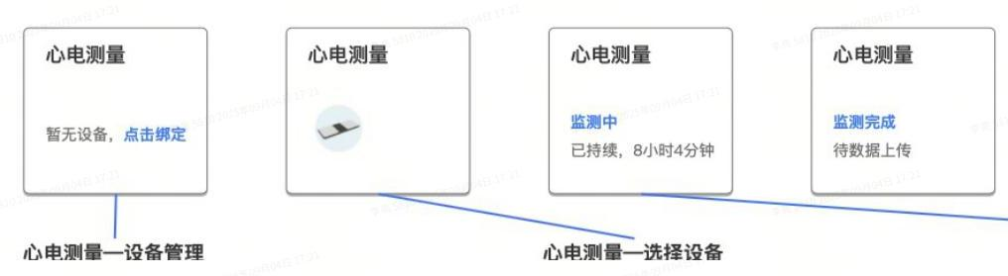  图1 | 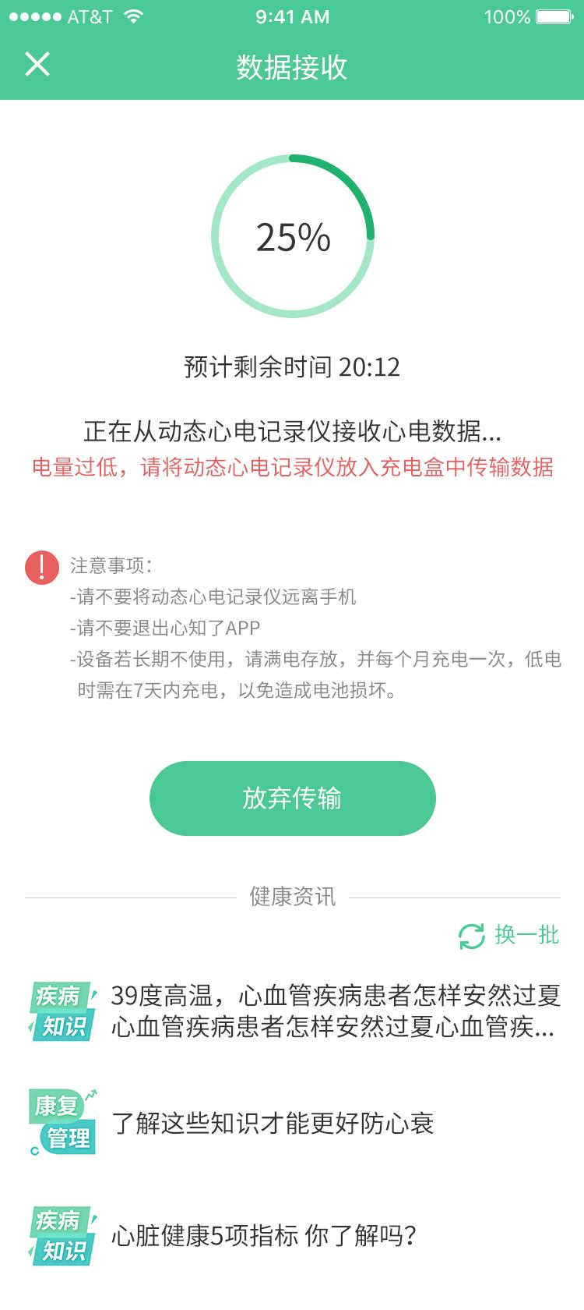  图2
- 逻辑优化 ：
- 绑定心电类设备判断：已绑定时展示“去测量”，未绑定时展示“绑定设备”（图3）（图4） 。
- 心电记录查看跳转至详情页（非医生选择页）（图5） 。
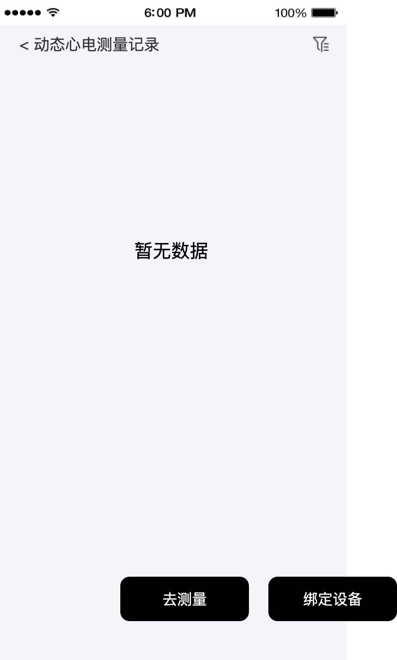  图3 | 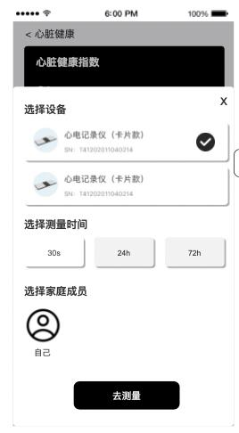  图4 | 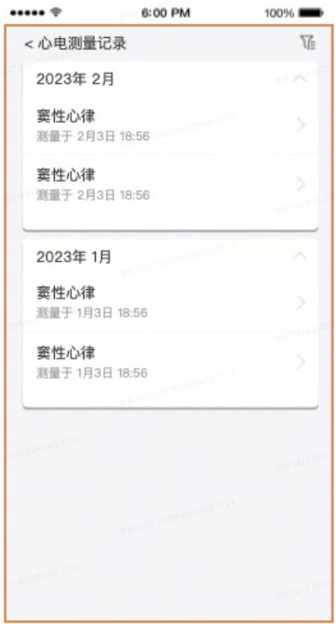  图5
- 数据展示 ：
指标 | 状态
5分钟心率变异性指数 | 正常
心脏疾病风险评估 | 低风险
精神压力指数 | 良好
疲劳指数 | 中度
- （图6） 。
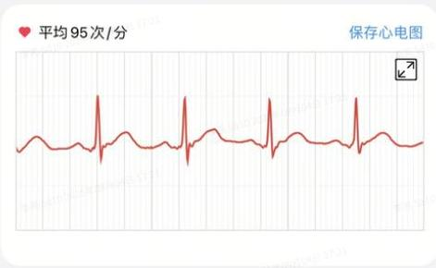
图6
5. 开发与实施
- 关键任务 ：
模块 | 子任务 | 工作量（人天）
首页 | 心脏健康指数展示 | 后端0.5, APP 0.5
健康 | 家庭健康空间-成员列表 | 后端0.3, APP 0.2
商城相关 | 自动发放服务-待激活状态 | 后端未定
安全 | 接口统一走安全接口 | 后端3
- 总工作量：后端64.5人天、APP 61.9人天、前端31.2人天 。
- 进度 ：
- 第15周（2023年4月）完成页面改版、设备逻辑优化，进度20% 。
- 第17周（2023年4月底）完成98%，涉及UI改版、服务协议弹窗等 。
6. 技术架构
- 数据库变更 ：
- 新增权益转赠记录表、权益共享表；拆分原家庭成员表为家庭信息表和成员关联表 。
- 搜索功能 ：
- 采用Elasticsearch实现搜索引擎，支持模糊匹配商品和资讯标题 。
7. 项目远景与标准
- 远景 ：医学服务平台战略项目，实现工具型向服务型转化（图7） 。
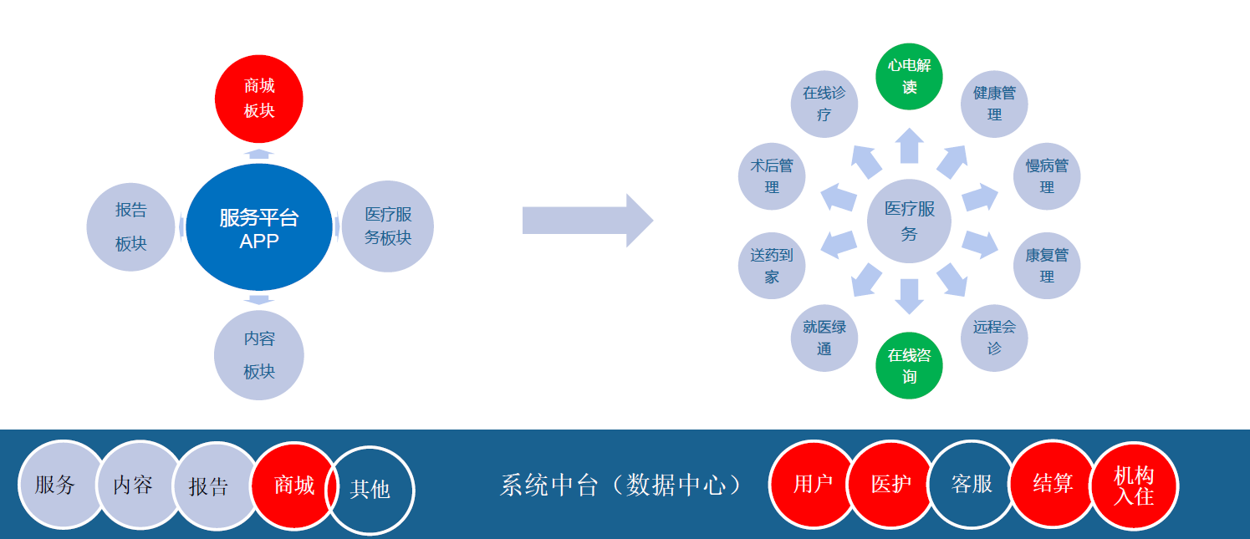
图7
- 成功标准 ：上线后一个月内，P0级缺陷≤1、P1级≤3、P2级≤5 。

